2026學年度上學期(2026.9~2027.1)碩士班選課暨繳費單(初選用)
學生姓名： 學號： 填表日期： 年 月 日
電話/手機： E-mail：
☐新生 ☐舊生 學制：☐道學碩士 ☐宣道(基督教事工)碩士 ☐宣道證書科 ☐
※按方格☐右側邊框即可勾選
※操作說明：點兩下進入選課表格，選課並選取身分後（藍字欄位），按 Esc退出。（上下捲動請拉外面Word的捲動軸）
*與教牧博士班合開。
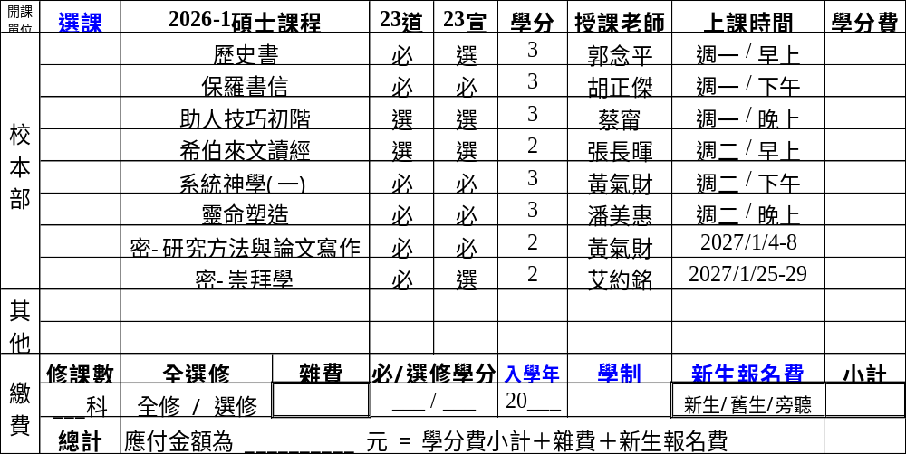

填寫說明(手寫) | - 選課欄位：請打✓或寫「旁聽」  - 新生報名費欄位：請圈選您的身分（新生須付報名費2,000元）  - 請參照下欄「收費說明」填寫對應金額  - 將3個雙框線的數字相加，即為您的應付總金額
收費說明 | - 新生另收報名費2,000元  - 每一學分2,000元  - 旁聽每門課酌收1/2的學分費 | - 雜費：全修3,000元（3科(含)以上）  選修2,000元（2科(含)以下）  - 修足10學分(含)以上第一期應繳2萬元  - 修足8學分(含)以上得蓋註冊章
備註 | - 舊生請於2026/4/28(二)前繳交、新生請於8/27(四)前繳交本單至教務處。  - 2027/2/26(二)加退選、轉科申請、學分抵免申請截止。  - 密集課程因有課前作業，請最晚於課程開始前一個月完成報名。退費依學生手冊規定辦理。  - 碩士班選修課程達開課標準8人始得開課。  - 學期課至多修18學分，欲申請超修者，請在開學前洽系主任、教務主任商談。
（請翻頁完成繳費程序）

分期 | ☐一次繳清： 元 ☐奉獻款： 元  ☐分 期：共分 期，學費分期申請表No.  ※學費分期繳納請向學務處申請。  ※未申請分期或未通過審核者恕不接受分次繳費，請一次繳清。  ※「學費分期付款申請表」請於選課單確認時一併給教務同工，並繳納第一期費用。
繳費紀錄 | 日期 | 金額 | 方式 | 現金收款人  轉帳末五碼 | 待繳餘額 | 出納 | 備註
繳費紀錄 |  |  | ☐ATM轉帳 ☐郵政劃撥☐無摺存款 ☐現 金
繳費方式 |   - 郵政劃撥：19748784 戶名：財團法人台灣基督教道生院  繳費回報單  - ATM轉帳、無摺存款：北投山腳郵局(700) 0002384 0251721  無摺存款備註欄請填「姓名+學雜費」，如：王大明學雜費  以2.方式完成繳費者，請填寫繳費回報單：https://rebrand.ly/tsts_paid  ATM轉帳者，請提供轉帳完成畫面截圖；郵政劃撥、無摺存款者，請提供  存根聯影本（可拍照或掃描），連同本單一併交回。  ️因ATM轉帳填寫的備註不見得都會顯示於存摺上，請務必按上述步驟回報。
選課流程 | - 填妥「選課暨繳費單」本單、「學費分期付款申請表」(若有需要)並印出紙本。  - 至學務處持本單、「學費分期付款申請表」洽學務主任經評估後簽名。  - 至教務處持本單洽教務主任經評估後簽名。  - 將 (1)本單 (2)學費分期付款申請表 (3)學生證 交給教務同工，並 (4)繳納學雜費（一次繳清或繳清第一期學雜費）。  - 碩班新生須另附下列資料（可寄至taosheng215@gmail.com）：  (1)報名表 (2)最高學歷畢業證書影本或證照及工作證明（以大學同等學力報考碩士者）  (3)一吋半身照片2張或電子檔 (4)得救見證(5)蒙召見證 (6)牧長填寫推薦函2份  (7)新生感言文字檔（200字含標點符號以內，請另寄至taosheng242@gmail.com）

簽核 | 神學系主任 | 聖樂系主任 | 學務主任 | 出納 | 經辦
※聖樂系同學跨系選課，須經聖樂系主任簽核才算完成選課程序。

